Монтаж керамической черепицы
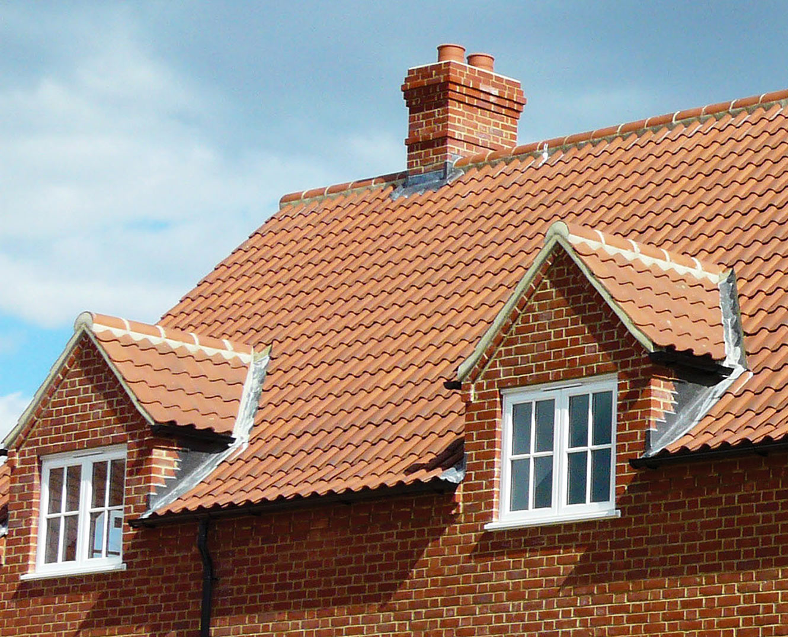
Монтаж керамической черепицы происходит с особенной тщательностью. Материал – дорогой, а устройство кровли из него требует специфических знаний. К делу стоит отнестись со всей ответственностью. Разберемся, как правильно укладывать черепицу, чтобы она прослужила долго.

Особенности материла
Натуральная или керамическая черепица до недавнего времени была популярна только в европейских странах. Надежность кровли и ее привлекательный вид повысил спрос на материал и в нашей стране. Отзывы потребителей подтверждают факт качества и эстетичности черепичных крыш.
Прежде чем приступать к монтажным работам, следует познакомиться с особенностями кровельного материла. Это поможет обустроить крышу, не повредив элементы и правильно провести подготовительные работы.

Большой вес
Черепица довольно тяжелая. Квадратный метр весит до 50 килограммов. А это значит, что нужно убедиться в прочности обрешетки и стропильной системы еще на этапе проектирования.

Большое число плашек
Квадратный метр кровельной черепицы предполагает наличие 10-12 плашек. Кроме того, для покрытия коньков и свесов предусмотрены дополнительные детали и аксессуары. Понадобятся рабочие руки, чтобы водрузить материал наверх.

Повышенные требования
Дороговизна материала объясняется его надежностью, долговечностью. Производители гарантируют, что правильно уложенная черепица прослужит до 100 лет. К кровельщикам предъявляют повышенные требования. Найти хороших специалистов не просто.
Кроме того, придется учитывать и вид черепицы. Чаще всего для соединения деталей выбирают клямеры и зажимы, отказываясь от привычных саморезов и гвоздей. А работа с новыми креплениями потребует дополнительных знаний и навыков.

Пошаговая схема предстоящих работ
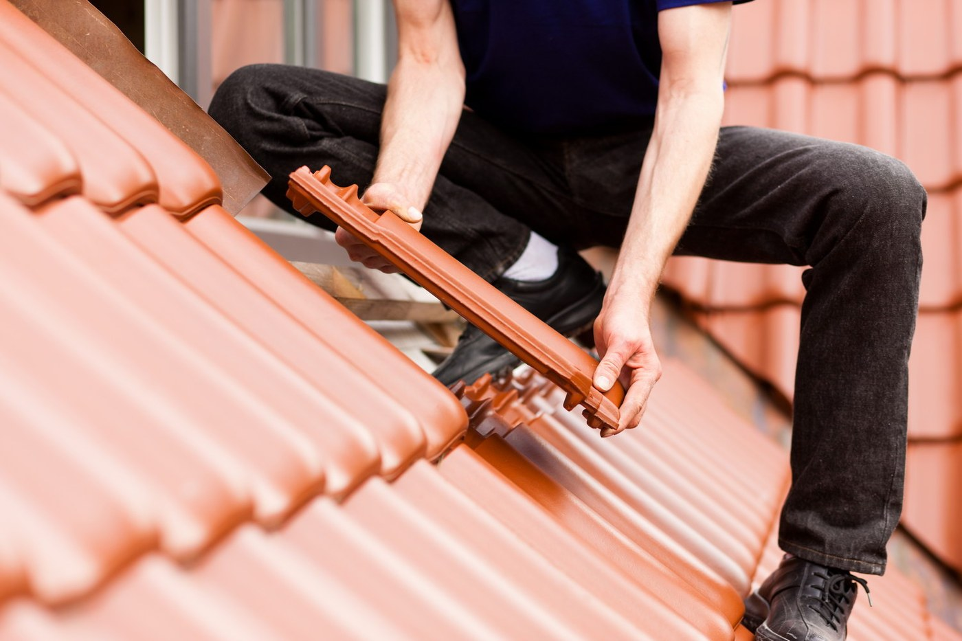
Каждый владелец частного дома, планирующий покрытие кровли черепицей, должен знать, что работа не проходит в одночасье. Требуется четко соблюдать инструкцию.
Устройство кровли из натуральной черепицы предполагает выполнение следующих этапов:
- Замеры параметров и определение количества нужного материала.
- Установка прочной стропильной системы.
- Обустройство кровельного пирога.
- Непосредственная укладка черепицы.
- Подшивка свесов, укладка аксессуаров и дополнительных деталей.
Бренд черепицы в данном случае не имеет значения. Монтаж кровли проходит с соблюдением представленных этапов.

Как рассчитать количество материала
Неопытные строители вряд ли назовут точное количество материала, которое понадобится. Специалисты используют формулы для расчетов, учитывая и дополнительные элементы, которые потребуются для обустройства крыши, а именно:
- фронтовой свес;
- коньковые элементы;
- вентиляционная черепица.
Также нужны и аксессуары для снегозадержателей, к примеру.
Важно! На сайтах производителей установлены калькуляторы по расчету необходимого количества черепицы. Можно воспользоваться таким способом.

Особенности стропильной системы
Факт того, что черепица имеет внушительные вес, стоит учесть еще при проектировке стропильной системы. Оптимальный шаг стропил – 680 мм, с учетом того, что предусмотрена утепленная кровля.
Необходимо также рассчитать угол наклона. Он должен превышать 15 градусов. Допустим угол в 10 градусов, при условии, что кровля – плоская.

Обустройство кровельного пирога
Черепичные кровли бывают двух видов: утепленные и холодные. От варианта зависит обустройство кровельного пирога.
На холодную кровлю можно укладывать черепицу без дополнительной гидроизоляции.
Обязательна гидроизоляция при уклоне крыши в диапазоне 15-25 градусах.
Обустройство теплой кровли требует, чтобы был доступ воздуха. Работы проходят по стандартной схеме.

Укладка кровельного материала
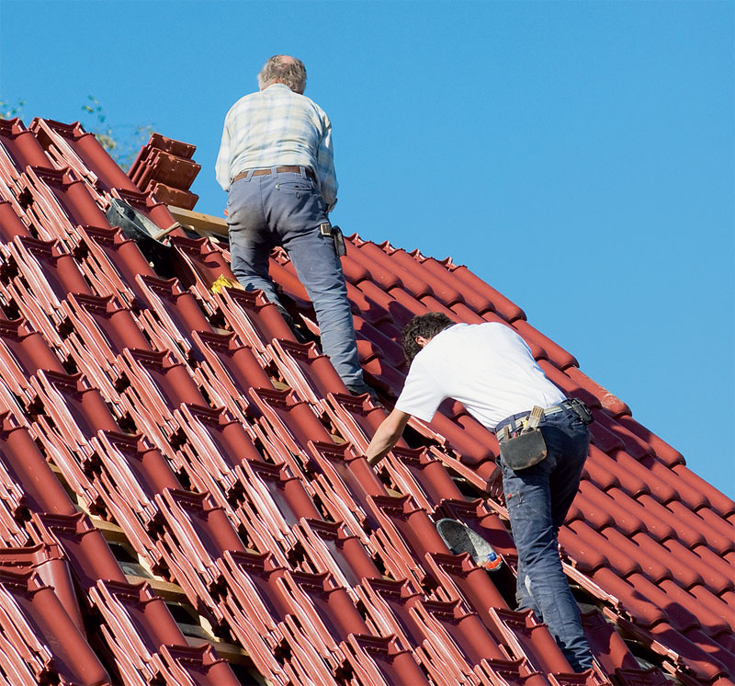
Рекомендации опытных кровельщиков помогут правильно организовать работы по укладке черепицы:
- Поднимайте материал небольшими стопками. Равномерно распределите по скату и только затем приступайте к укладке.
- В месте соединения скатов используйте ендову. Стыки дополнительно фиксируйте пеной.
- Черепицу для конька укладывайте на брус.
- Места соединений (стыков) со стенами, дымоходами проклейте герметизирующей лентой.
Производители прилагают подробные инструкции к каждому виду черепицы. Схемы познакомят с нюансами материала и помогут уложить его правильно. Не забудьте прочитать информацию.

